检测报告网上公示表
项目编号:WTT-24-330-DJ预评价设计专篇 控制效果评价现状评价定期检测日常检测
项目名称 | 华润新能源(环县)风能有限公司职业病危害因素定期检测
陪同人 | 徐宏宝 | 联系人 |  | 徐宏宝
项目地址 | 甘肃省庆阳市环县甜水镇何塬村
项目组长 | 洪江 | 报告审核人 |  | 陈泶瑜
质量负责人 | 韩炜烨 | 技术负责人 |  | 蒋陕峰
项目组成员 | 颜小龙、张浩岩
采样时间 | 2024.9.27
影像资料 | 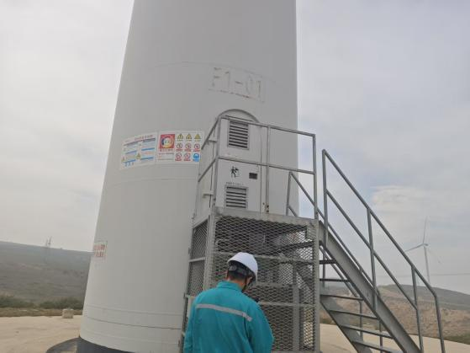 |  | 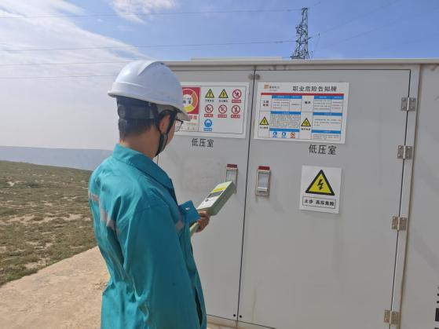
影像资料 | 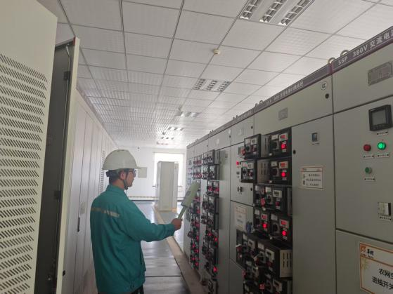 |  | 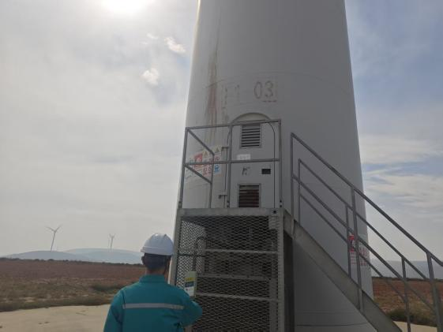
备注

